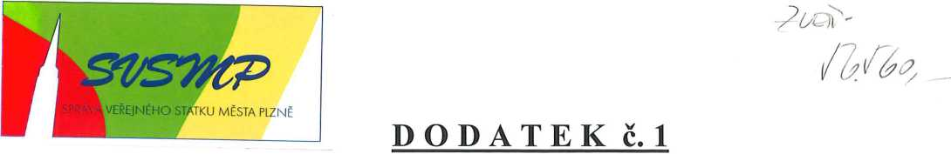
k Dohodě o umístění směrové tabule Informačního a orientačního systému pro komerční cíle ě: 666125
ze dne: 26.6.2015
SPRÁVA VEŘEJNÉHO STATKU MĚSTA PLZNĚ, příspěvková organizace
Klatovská tř. 10 a 12, 301 00 Plzeň statutární orgán: Ing. Milan Sterly, ředitel organizace
IČ: 405 26 551 DIČ: CZ40526551
Bankovní spojení: Komerční banka, a.s. číslo účtu:
dále jen „SVSMP,,
a
KS-Europe s.r.o.
Komenského 598, 332 03 Šťáhlavy
zastoupená: ředitelem správy společnosti, na základě plné moci ze dne 1. 8. 2014
IČ: 63990474
DIČ: CZ63990474

dále jen „účastník,,

I.
Předmět dodatku
Tímto dodatkem se mění text čl. II. Dohody
Nové znění:
- Směrové tabule budou umístěny na sjednané místo na dobu určitou, a to do 31. 12. 2025.
- Účastník je oprávněn nejméně tři měsíce před skončením této Dohody (dále jen Dohoda) požádat SVSMP o její prodloužení, a to vždy nejméně o 1 rok.
- Dohodu lze kdykoli vypovědět s výpovědní lhůtou 3 měsíce. Výpovědní lhůta započne běžet prvním dnem měsíce následujícího po doručení výpovědi a skončí uplynutím posledního dne příslušného měsíce.
- V případě prodlení účastníka s úhradou za údržbu je SVSMP oprávněna od této Dohody odstoupit s účinky ex nunc, a to v případě marného uplynutí náhradní lhůty k plnění, kterou SVSMP sdělí účastníkovi v písemné upomínce.
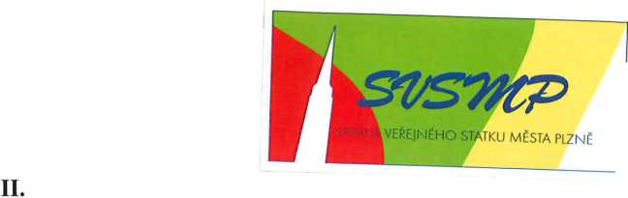
Závěrečná ustanovení dodatku:
- Tento dodatek je vyhotoven ve dvou stejnopisech, z nichž jeden obdrží SVSMP a jeden obdrží účastník.
- Ostatní podmínky dohody zůstávají v platnosti.
- Tento dodatek vstupuje v platnost dnem podpisu oběma stranami.
V Plzni dne

Za účastníka: Za SVSMP:
©
KS-Europe s.r.o.
Komenského 598

MĚSTA PLZNĚ přlspévkové organizace Klatovukň tř. 10 a 12, 301 00 PLZEŇ iČI <40683081 ĎIŮI

SVSMP | doporučení k podpis,; řediteli / závěrečná fáze
věcná správnost/ | vedoucí oddělení | PRÁV | vedoucí úseku⁷

